


Arbeitswelt & Berufsorientierung
Lehr- und Lernmaterial

Überblick

Kurzbeschreibung
Dieses Dokument bietet eine Übersicht über alle Materialien, welche für die Lernstrecke 1: Arbeitswelt & Berufsorientierung für die 8. Schulstufe zur Verfügung stehen. Dies dient als Überblick für Lehrpersonen, um die verschiedenen Möglichkeiten aufzuzeigen inklusive einer Empfehlung für den Ablauf. Dabei bleibt jedoch genügend Raum für freie Entscheidungen der Lehrperson, um den Unterricht nach den Bedürfnissen und dem Niveau der Schüler:innen zu gestalten.

Inhalt
3 erlebnisorientierte Einstiege
Im Rahmen der Lernstrecke werden drei mögliche Einstiegsideen präsentiert. Die Einstiege beinhalten eine Kurzbeschreibung, Leitfragen und, falls vorhanden, zu Verfügung stehende Angebote. Als Einstieg in die Lernstrecke ist die Umsetzung von einer der drei Einstiegsideen im Umfang von 1-2 Unterrichtseinheiten geplant.

4 Unterrichtsszenarien für die Inhaltsvermittlung
Darauf aufbauend setzt sich der Teil der Inhaltsvermittlung aus vier unterschiedlichen Unterrichtsszenarien zusammen. Diese Blöcke sind jeweils für 1-2 Unterrichtseinheiten konzipiert.

6 Waben für das selbstgesteuerte Lernen
Das selbstgesteuerte Lernen ist in sechs Waben unterteilt und im Umfang von ungefähr einer Unterrichtseinheit geplant. Lehrpersonen haben die Flexibilität, je nach verfügbaren Ressourcen und Zeit alle Waben in einer Stunde zu durchlaufen oder passend zu den Unterrichtsszenarien mit einer einzelnen Wabe zu beginnen oder zu enden. Die Hinweise im Material dienen als Vorschlag, wann die einzelnen Waben optimal eingesetzt werden können. Lehrpersonen können so die Phasen des selbstgesteuerten Lernens je nach den Gegebenheiten der Klasse und den verfügbaren Kapazitäten optimal gestalten.

1 Unterrichtsszenario: Good News
Zum Abschluss der Lernstrecke sollen sich die Schüler:innen mit positiven Nachrichten und Beispielen auseinandersetzen, um sich von den besprochenen Herausforderungen im Zusammenhang mit der Arbeitswelt nicht überwältigt zu fühlen. Deshalb endet die Lernstrecke mit den Good News im Umfang von einer Unterrichtseinheit.

Empfehlung Ablaufplan
Die Autorinnen der Lernstrecke empfehlen folgenden Ablaufplan, um die Materialien optimal im Unterricht einzusetzen.
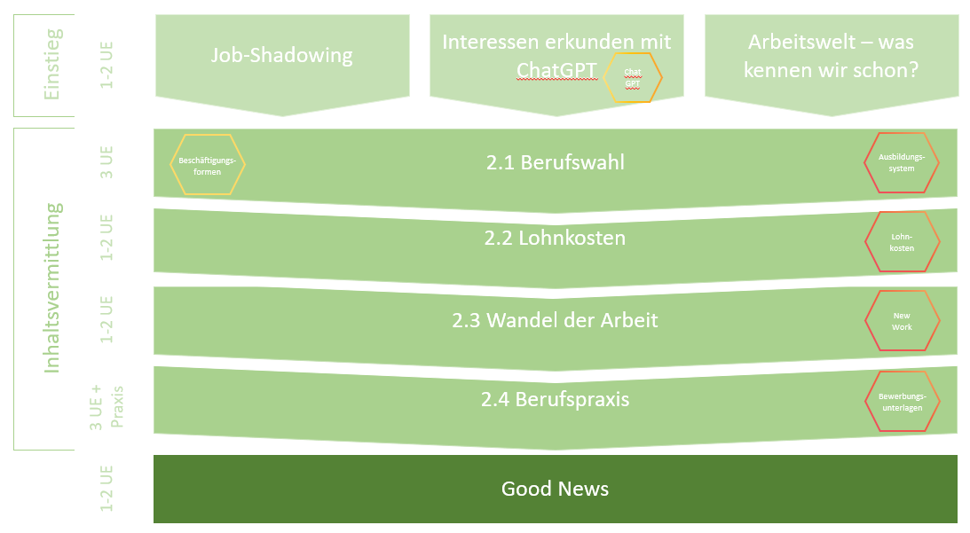

Für den Einstieg in die Lernstrecke kann aus einem der drei erlebnisorientierten Einstiege gewählt werden. Die Auswahl sollte sich nach den Bedürfnissen der Klasse und der Lehrperson sowie den verfügbaren Ressourcen richten.
Die Reihenfolge der vier Unterrichtsszenarien wird laut Abbildung für die Inhaltsvermittlung vorgeschlagen.
Das Unterrichtsszenario des selbstgesteuerten Lernens setzt sich aus mehreren Lernbausteinen in Form von Waben zusammen. Hier bietet es sich an, die einzelnen Waben über die gesamte Lernstrecke aufzuteilen. Anstatt alle Waben der Lernplattform innerhalb einer Unterrichtseinheit zu durchlaufen, können die Waben in Abstimmung mit den Themen der Inhaltsvermittlung eingesetzt werden und den Unterricht abwechslungsreich gestalten.
Bestimmte Waben können als Einstieg für Unterrichtsszenarien dienen. Hierbei werden Inhalte aus der 6. und 7. Schulstufe wiederholt und vertieft. Dies fördert nicht nur die Auffrischung des vorhandenen Wissens, sondern schafft auch eine nahtlose Verbindung zu den neuen Inhalten.
Des Weiteren besteht die Möglichkeit, bestimmte Waben als Wiederholung des Gelernten einzusetzen, um die Inhalte aus den Unterrichtsszenarien nochmal zu vertiefen und weiterführende Aufgaben zu machen.
Zum Abschluss und als Ausklang der Lernstrecke wird gemeinsam eine Unterrichtseinheit dem Thema Good News gewidmet, um die Lernstrecke positiv abzuschließen.

Anhang

Impressum
Institut für Wirtschaftspädagogik
WIRTSCHAFTSUNIVERSITÄT Wien
E-Mail: wipaed@wu.ac.at

Anmerkung zum Zitieren:
Dieses Material steht unter einer CC BY NC SA 4.0 Lizenz.
Bei einer Weiterverwendung sollen folgende Angaben gemacht werden:
Fuhrmann/Akpinar/Degasperi/Zejnoski-Utku (2025) Lernstrecke 1: Arbeitswelt & Berufsorientierung
CC BY NC SA 4.0 Alle Bilder sowie andere Medien (z.B. Videos) sind von der Lizenz ausgenommen.

